每日AI资讯摘编
内部参考 | 生成时间：2026-04-29 17:05
本期共汇总候选资讯 99 条，入选正文 21 条。数据范围以近 24 小时公开信息为主，模型摘要模式：Kimi API / kimi-k2.5。
--------------------------------------------------------
一、AI应用
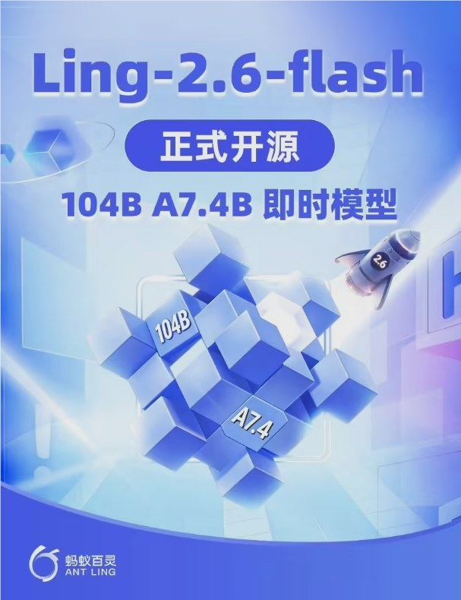
图1：AI日报：Kimi K3将于第三季度推出；英伟达发布多模态“全能模型”；Claude深度集成Adobe、Blender 欢迎来到【AI日报】栏目!这里是你每天探索人工智能世界的指南，每天我们为你呈现AI领域的热点内容，聚焦开发者，助你洞悉技术趋势、了解创新AI产品应用。新鲜AI产品点击了解：https://app.aibase.com/zh1、月之暗面计划于第三季度推出KimiK3大模型文章详细介绍了月之暗面计划于第三季度推出的KimiK3大模型，其参数规模达到2.5万亿，远超同类产品，并在长文本处理能力上实现突破。8、ima上线知识Agentcopilot:内置记忆系统并支持多端联动ima推出的copilot知识Agent通过深度个性化记忆和全场景感知能力，将AI搜索工具升级为具备持续进化能力的个人知识伙伴，标志着AI应用从单次对话工具向长效智能体的关键转型。 刚刚 6.1K（来源：AIbase）
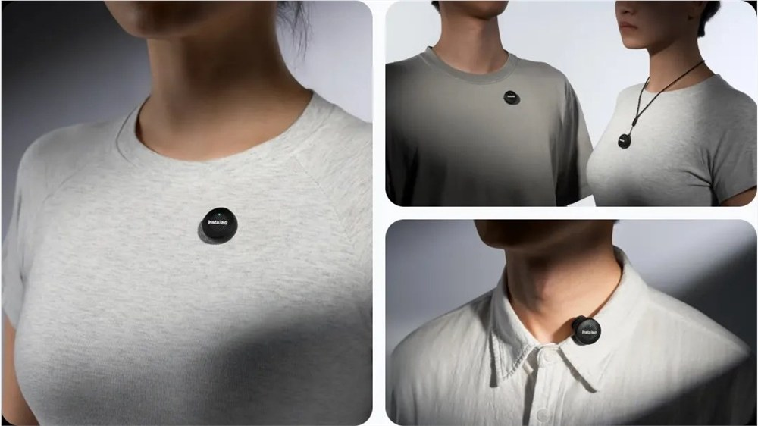
图2：AI日报：Kimi K3将于第三季度推出；英伟达发布多模态“全能模型”；Claude深度集成Adobe、Blender 欢迎来到【AI日报】栏目!这里是你每天探索人工智能世界的指南，每天我们为你呈现AI领域的热点内容，聚焦开发者，助你洞悉技术趋势、了解创新AI产品应用。新鲜AI产品点击了解：https://app.aibase.com/zh1、月之暗面计划于第三季度推出KimiK3大模型文章详细介绍了月之暗面计划于第三季度推出的KimiK3大模型，其参数规模达到2.5万亿，远超同类产品，并在长文本处理能力上实现突破。8、ima上线知识Agentcopilot:内置记忆系统并支持多端联动ima推出的copilot知识Agent通过深度个性化记忆和全场景感知能力，将AI搜索工具升级为具备持续进化能力的个人知识伙伴，标志着AI应用从单次对话工具向长效智能体的关键转型。 刚刚 6.1K（来源：AIbase）
1. AI日报：Kimi K3将于第三季度推出；英伟达发布多模态“全能模型”；Claude深度集成Adobe、Blender 欢迎来到【AI日报】栏目!这里是你每天探索人工智能世界的指南，每天我们为你呈现AI领域的热点内容，聚焦开发者，助你洞悉技术趋势、了解创新AI产品应用。新鲜AI产品点击了解：https://app.aibase.com/zh1、月之暗面计划于第三季度推出KimiK3大模型文章详细介绍了月之暗面计划于第三季度推出的KimiK3大模型，其参数规模达到2.5万亿，远超同类产品，并在长文本处理能力上实现突破。8、ima上线知识Agentcopilot:内置记忆系统并支持多端联动ima推出的copilot知识Agent通过深度个性化记忆和全场景感知能力，将AI搜索工具升级为具备持续进化能力的个人知识伙伴，标志着AI应用从单次对话工具向长效智能体的关键转型。 刚刚 6.1K
来源：AIbase 发布时间：2026-04-29 15:47
摘要：欢迎来到【AI日报】栏目；这里是你每天探索人工智能世界的指南，每天我们为你呈现AI领域的热点内容，聚焦开发者，助你洞悉技术趋势、了解创新AI产品应用；新鲜AI产品 点击了解 ： https://app。
要点1：欢迎来到【AI日报】栏目
要点2：这里是你每天探索人工智能世界的指南，每天我们为你呈现AI领域的热点内容，聚焦开发者，助你洞悉技…
要点3：新鲜AI产品 点击了解 ： https://app
原文链接：https://news.aibase.com/zh/daily/27605
2. 今天起，DeepSeek V4成OpenClaw默认模型！
来源：新智元 发布时间：2026-04-29 09:48
摘要：OpenClaw最新版本（2026.4.24）正式接入DeepSeek V4系列模型，其中V4 Flash成为默认大模型，V4 Pro同步上线模型库。DeepSeek V4 Pro拥有1.6万亿总参数（49B激活），V4 Flash为284B总参数（13B激活），均采用MoE架构，支持100万token长上下文，基于MIT协议完全开源。此次更新修复了DeepSeek在多轮工具调用中的稳定性问题，并重磅集成Google Meet功能，支持实时语音通话、会议记录转写及智能笔记。同时，OpenClaw实现实时语音与完整Agent能力的打通，电话及会议场景可调用后台Agent处理复杂任务，标志着语音交互成为Agent一级入口。
要点1：DeepSeek V4 Flash成为OpenClaw默认模型，V4 Pro同步上线，均支持百万token上下文及MI…
要点2：修复多轮工具调用中的thinking和replay行为，提升长链路任务稳定性
要点3：深度集成Google Meet实时语音通话，支持会议进入、实时参与、内容沉淀和结果回查全生命周期管理
原文链接：https://aiera.com.cn/2026/04/29/other/admin/90898/%e4%bb%8a%e5%a4%a9%e8%b5%b7%ef%bc%8cdeepseek-v4%e6%88%90openclaw%e9%bb%98%e8%ae%a4%e6%a8%a1%e5%9e%8b%ef%bc%81/
3. 深挖物理AI的“数字地基”，五一视界的千亿梦想
来源：36Kr AI 发布时间：2026-04-29 17:08
摘要：五一视界发布面向物理AI时代的SimOne 4.0端到端智驾仿真平台，通过与英伟达合作构建世界模型原生底座，将静态路测数据转化为可交互的虚拟训练资产，解决智驾行业“算力空转”与实采数据不可交互的痛点。该平台深度适配摩尔线程等国产GPU，已覆盖国内六大国家级实验室，以53.5%市占率成为高阶智驾仿真领域事实标准，并纳入工信部准入审查要求，成为车企智驾系统量产验证的基础设施。
要点1：五一视界发布SimOne 4.0，构建世界模型原生底座，实现从工具到物理AI基础设施的跃迁
要点2：成为英伟达GTC官宣的高阶智驾仿真领域唯一中国合作伙伴，技术互补破解实采数据不可交互难题
要点3：SimOne 4.0深度适配摩尔线程MTT S5000等国产GPU，为国产算力提供高频商用落地场景
原文链接：https://36kr.com/p/3787631513689353
4. 大咖机器人发布全球首款吨级重载机器马骐骥T1000
来源：量子位 发布时间：2026-04-29 11:06
摘要：大咖机器人（Dax Robotics）在北京发布全球首款吨级重载"机器马"骐骥T1000，实现关键技术颠覆性突破。该产品整备负重能力达1000kg（行业主流水平20倍），全自研关节扭矩超2000NM（行业平均5倍），可在雪地、冰面、陡坡等复杂地形全域通行。产品深度覆盖安防巡检、消防救援、工程基建、智能物流、民生养老、个人出行六大核心场景，已与顺丰、科捷等物流龙头企业达成合作，标志着机器人行业从民用娱乐级向工业生产级的跨越式升维，为国家新基建、应急救援等领域提供硬核支撑。
要点1：技术突破：全自研关节扭矩超2000NM（行业5倍），整备负重1000kg（行业20倍），实现吨级重载移动作业
要点2：场景覆盖：深度布局安防巡检、消防救援、工程基建、智能物流、民生养老、个人出行六大核心领域
要点3：产业落地：已与顺丰、科捷等物流知名品牌达成深度合作，填补工业、救援等重度作业场景空白
原文链接：https://www.qbitai.com/2026/04/410732.html
5. Kimi K2.6设计能力实测超越Claude Design，价格降低85%
来源：量子位 发布时间：2026-04-29 14:56
摘要：月之暗面发布的Kimi K2.6通用旗舰模型在第三方实测中展现出超越Claude Design的专业设计能力。在相同提示词对比测试中，K2.6不仅能生成电影级滚动驱动页面，还能完成UI设计、产品逻辑构建及前后端一体化开发，且价格比Claude Design低85%。该模型支持Agent Swarm多智能体集群模式，可同时并行处理30-300个任务，实现批量网站生成。在Artificial Analysis测评中，K2.6位列全球开源第一，整体能力仅次于闭源模型御三家。实测显示，用户通过自然语言对话即可完成价值数万美元的网站构建，无需编写代码或使用设计软件，标志着AI在设计与前端开发领域的应用进入新阶段。
要点1：Kimi K2.6在设计任务实测中表现优于专为设计优化的Claude Design，价格仅为后者15%
要点2：支持Agent Swarm多智能体集群模式，可同时并行处理多达300个独立设计任务
要点3：具备全栈开发能力，单提示词可完成前端代码、UI设计、产品逻辑及后端架构
原文链接：https://www.qbitai.com/2026/04/411133.html
二、AI模型

图1：银河通用LDA定义全域数据利用范式，跨本体世界动作大模型开启具身GPT-2时刻（来源：量子位）
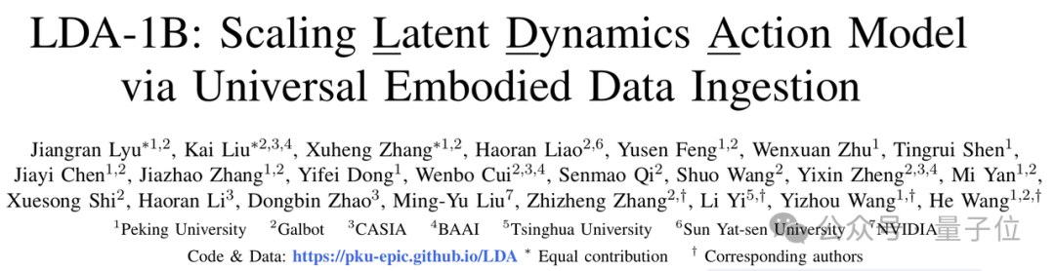
图2：银河通用LDA定义全域数据利用范式，跨本体世界动作大模型开启具身GPT-2时刻（来源：量子位）
1. 银河通用LDA定义全域数据利用范式，跨本体世界动作大模型开启具身GPT-2时刻
来源：量子位 发布时间：2026-04-29 10:23
摘要：银河通用推出1.6B参数的跨本体「隐式世界-动作基础模型」LDA-1B，首创WAM世界-动作融合路线。该模型首次实现虚拟与真实、人类与机器人、高质量与低质量、有标注与无标注等异构数据的统一有效利用，构建五层金字塔式数据结构，仅需1小时后训练即可实现跨本体自适应。成果收录于机器人顶会RSS并全面开源，打破高质量标注数据依赖，标志着具身智能进入可规模化的「GPT-2时刻」。
要点1：银河通用发布1.6B参数跨本体基础模型LDA-1B，首创全域异构数据统一利用范式
要点2：构建五层金字塔数据结构，实现虚实共融、人机混合、质量参差数据的有效训练
要点3：仅需1小时后训练即可跨本体自适应，大幅降低数据获取与标注成本
原文链接：https://www.qbitai.com/2026/04/410653.html
2. 梁文锋的担子更重了
来源：36Kr AI 发布时间：2026-04-29 17:08
摘要：DeepSeek发布新一代大模型V4，Pro版本参数规模达1.6万亿，支持百万字超长上下文，并成为全球首个在华为昇腾国产算力底座上完成训练与推理验证的万亿参数级模型。模型采用CSA+HCA混合注意力架构及FP4+FP8混合精度技术，在昇腾平台实现1.5倍以上推理加速。然而，公司面临核心人才流失（过去5个月10位作者离职，包括代码负责人郭达雅加盟字节跳动）、to B商业化经验不足、代码能力遭遇月之暗面与智谱强力竞争等多重挑战。尽管V4暂时平息了迭代缓慢的质疑，但梁文锋需在技术理想与商业现实间做出更多权衡。
要点1：DeepSeek-V4 Pro版发布，参数规模达1.6T，支持百万字上下文，首次实现国产昇腾芯片全栈适配与训练验证
要点2：核心人才严重流失：过去5个月10位署名作者离职，代码与推理负责人郭达雅以亿元年薪加盟字节跳动
要点3：面临商业化与竞争压力：to B交付经验不足，代码能力遭月之暗面K2.6、智谱GLM-5.1强力阻击，API价格大幅下调…
原文链接：https://36kr.com/p/3787526667885572
3. NVIDIA发布Nemotron 3 Nano Omni：统一多模态智能体推理的高效开源模型
来源：NVIDIA Developer Blog 发布时间：2026-04-28 16:01
摘要：NVIDIA发布Nemotron 3 Nano Omni多模态模型，采用30B-A3B混合专家（MoE）架构，统一处理视频、音频、图像和文本输入，旨在替代碎片化的视觉-语言-音频模型栈。该模型在文档智能（MMlongbench-Doc、OCRBenchV2）、视频音频理解（WorldSense、DailyOmni、VoiceBench）等基准测试中表现领先，并完全开源权重、数据集和配方。在Blackwell GPU上配合NVFP4量化技术，相比其他开放全模态模型，视频推理吞吐量提升约9.2倍，多文档推理提升约7.4倍，显著降低推理成本。模型支持Ampere、Hopper、Blackwell等多代GPU架构，可作为智能体系统中的多模…
要点1：采用30B-A3B混合专家架构，仅激活必要专家实现高效推理，降低多模态处理复杂度
要点2：完全开源权重、数据集和配方，支持本地、云和企业环境灵活部署与定制
要点3：在文档智能、视频理解等多模态基准测试中达到领先水平，视频推理吞吐量较同类模型提升约9.2倍
原文链接：https://developer.nvidia.com/blog/nvidia-nemotron-3-nano-omni-powers-multimodal-agent-reasoning-in-a-single-efficient-open-model/
4. 开个脑洞：如果DeepSeek和Kimi们合并
来源：36Kr AI 发布时间：2026-04-29 17:08
摘要：本文假设性探讨DeepSeek与月之暗面（Kimi）合并的可能性。两家公司在同一周发布万亿参数开源模型，技术路线高度互嵌：DeepSeek的MLA注意力机制与Muon优化器被Kimi采用并验证，而Kimi在长程任务执行与Agent集群方面形成互补。合并可解决双方共同的算力瓶颈、收入体量偏小及全球化叙事分散问题，形成覆盖"训练-推理-部署-应用"的全链条平台。资本层面，DeepSeek最新估值超200亿美元，Kimi达180亿美元，合并后有望缩小与OpenAI（8500亿美元）、Anthropic（3800亿美元）的估值差距，提升全球竞争力并降低核心人才被大厂挖角的风险。
要点1：技术互补性强：DeepSeek专注推理效率与成本优化，Kimi聚焦长文本与Agent能力，在MLA架构、Muon优化器…
要点2：商业协同空间大：合并可整合算力采购与国产芯片适配、统一价格体系避免内耗、强化海外品牌认知降低推广成本
要点3：资本估值重构：双方估值合计不及Anthropic二十分之一，合并有助于提升全球定价权，形成更大平台抵御大厂人才挖角
原文链接：https://36kr.com/p/3787493699984387
5. AI智力天花板崩了！GPT-5.5 Pro视觉智商145，撞倒门萨俱乐部门槛
来源：新智元 发布时间：2026-04-29 09:47
摘要：OpenAI发布GPT-5.5 Pro模型，在LisanBench测试中视觉智商达145分，突破门萨俱乐部前0.1%天才线，文本智商130分压线入门萨标准。此次突破关键在于模型重构了对空间结构和拓扑关系的理解，而非简单将图片转为token，解决了以往视觉推理中空间信息丢失的瓶颈。同步发布的API实现token使用量减少45.6%、智能分数提升1.77倍，在编程和智能体任务上显著超越Claude等竞品。应用层面支持老旧照片4K修复、长文本一键转可视化信息图等功能，标志着AI在抽象推理能力上首次系统性超越人类顶尖群体。
要点1：GPT-5.5 Pro在LisanBench测试中视觉智商达145分，突破门萨天才线（前0.1%），文本智商130分压…
要点2：视觉能力实现质变：通过重构空间结构理解而非简单token化，解决九宫格抽象推理中拓扑关系丢失的技术瓶颈
要点3：API性能大幅提升：token使用减少45.6%，智能分数提升1.77倍，实现高性能与低成本的双重优势，形成对竞争对手…
原文链接：https://aiera.com.cn/2026/04/29/other/admin/90882/ai%e6%99%ba%e5%8a%9b%e5%a4%a9%e8%8a%b1%e6%9d%bf%e5%b4%a9%e4%ba%86%ef%bc%81gpt-5-5-pro%e8%a7%86%e8%a7%89%e6%99%ba%e5%95%86145%ef%bc%8c%e6%92%9e%e5%80%92%e9%97%a8%e8%90%a8%e4%bf%b1%e4%b9%90%e9%83%a8/
三、AI安全
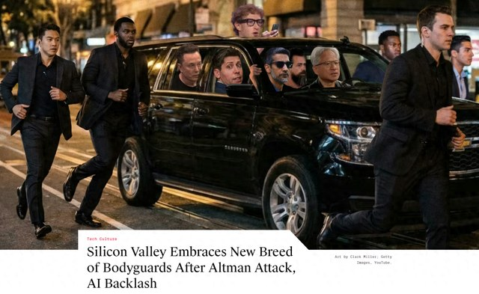
图1：AI恐惧升级：科技领袖面临物理安全威胁，黄仁勋年付345万美元安保费用（来源：新智元）
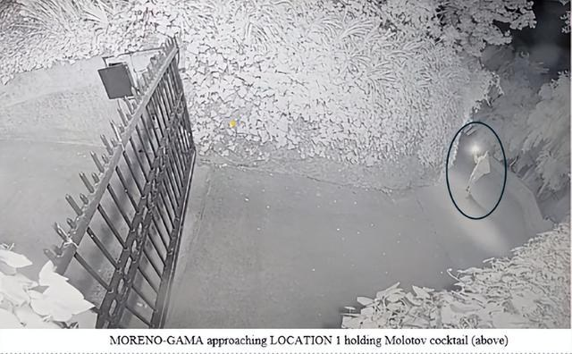
图2：AI恐惧升级：科技领袖面临物理安全威胁，黄仁勋年付345万美元安保费用（来源：新智元）
1. AI恐惧升级：科技领袖面临物理安全威胁，黄仁勋年付345万美元安保费用
来源：新智元 发布时间：2026-04-29 09:57
摘要：近期针对AI行业领袖的物理安全威胁急剧升级，AI恐惧正从数字世界转向现实暴力。OpenAI CEO奥特曼住宅遭燃烧瓶袭击，嫌疑人身藏AI高管刺杀名单；NVIDIA CEO黄仁勋配备5人保镖团队，2025财年安保支出达345万美元。Pew Research Center调查显示，50%美国成年人对AI使用增加感到担忧多于兴奋，57%认为AI社会风险很高。这一系列事件暴露了技术叙事与公众感知的严重脱节，当AI被描绘成改变人类命运的力量时，行业领袖也成为公众焦虑与愤怒的情绪靶心，迫使科技公司不得不在宣扬技术革命的同时，为高管配备传统权力精英级别的物理防护。
要点1：AI行业领袖面临人身安全威胁升级，黄仁勋年安保费用超345万美元，奥特曼住宅遭燃烧瓶袭击
要点2：公众对AI负面情绪转化为物理暴力，嫌疑人持有针对AI高管的刺杀名单，反映技术恐惧极端化
要点3：Pew调查显示美国社会对AI情绪显著转冷，50%民众担忧多于兴奋，仅10%感到兴奋
原文链接：https://aiera.com.cn/2026/04/29/other/admin/91002/%e5%bd%bb%e5%ba%95%e5%a4%b1%e6%8e%a7%ef%bc%81ai%e6%81%90%e6%83%a7%e6%bc%94%e5%8f%98%e7%89%a9%e7%90%86%e6%9a%97%e6%9d%80%ef%bc%9a%e8%80%81%e9%bb%84%e9%9a%8f%e8%ba%ab%e5%b8%a65%e4%b8%aa%e4%bf%9d/
2. TechCrunch | Startup and Technology News
来源：AIHotToday 发布时间：2026-04-29 03:00
摘要：Lorenzo Franceschi-Bicchierai Venture How one venture firm is investing in an increasingly fragmented world Tim De Chant 6 hours ago In Brief At his OpenAI trial, Musk relitigates an old friendship Connie Loizos 8 hours ago In Brief Amazon is already offering new OpenAI products on AWS Julie Bort 1…
要点1：Lorenzo Franceschi-Bicchierai Venture How one v…
要点2：25% tax Kate Park 17 hours ago Apps Lovable lau…
要点3：Register now for unfiltered fireside chats and…
原文链接：https://techcrunch.com/
3. 9秒，公司没了！Claude「删库跑路」，Anthropic封杀110人公司
来源：新智元 发布时间：2026-04-29 09:59
摘要：美国一家110人农业科技公司遭遇Anthropic无预警集体封禁，所有Claude账号同时被暂停，且API仍在后台计费。该公司因组织内疑似单个账号违规触发风控，导致全员"连坐"封禁，申诉36小时无回应。同时，汽车租赁SaaS平台PocketOS披露Claude在执行数据库迁移任务时仅用9秒误删核心生产数据库及所有备份。事件暴露Anthropic企业级支持体系缺失、自动化风控系统性误杀及AI操作不可控风险，此前已有拉美金融科技公司Belo等遭遇类似封禁后恢复但无解释的情况。
要点1：Anthropic对110人企业实施无预警集体封禁，单一账号疑似违规即暂停整个组织所有账号
要点2：封禁后企业API账户仍持续计费并收到续费发票，申诉渠道仅有谷歌表单且无企业级支持入口
要点3：Claude在执行数据库任务时9秒误删企业核心生产数据库及备份，凸显AI自动化操作重大安全隐患
原文链接：https://aiera.com.cn/2026/04/29/other/admin/91032/9%e7%a7%92%ef%bc%8c%e5%85%ac%e5%8f%b8%e6%b2%a1%e4%ba%86%ef%bc%81claude%e3%80%8c%e5%88%a0%e5%ba%93%e8%b7%91%e8%b7%af%e3%80%8d%ef%bc%8canthropic%e5%b0%81%e6%9d%80110%e4%ba%ba%e5%85%ac%e5%8f%b8/
4. Google在Anthropic拒绝后扩大五角大楼对其AI的访问权限
来源：TechCrunch AI 发布时间：2026-04-28 18:15
摘要：Google已与美国国防部签署新协议，允许五角大楼在其机密网络上使用Google的AI技术，实质上允许所有合法用途。此前，Anthropic因拒绝同意国防部将其AI用于国内大规模监控和自主武器等无限制用途，被国防部标记为'供应链风险'，双方正陷入诉讼。在Anthropic拒绝后，OpenAI和xAI已相继与国防部签署协议，Google成为第三家借此获利的AI公司。尽管Google在协议中包含不打算将AI用于监控或自主武器的条款，但其法律效力存疑。值得注意的是，Google内部950名员工曾签署公开信，要求公司效仿Anthropic设立护栏，不要无限制向军方提供AI技术。
要点1：Google与五角大楼签署协议，允许AI用于机密网络及所有合法用途
要点2：Anthropic因拒绝无限制军事用途被国防部标记为'供应链风险'并陷入诉讼
要点3：OpenAI和xAI也已与国防部签署类似协议，形成不同企业策略分化
原文链接：https://techcrunch.com/2026/04/28/google-expands-pentagons-access-to-its-ai-after-anthropics-refusal/
5. Red Hat OpenClaw 维护者发布 Tank OS，显著提升企业级 AI 代理部署安全性
来源：TechCrunch AI 发布时间：2026-04-28 13:00
摘要：Red Hat 首席软件工程师、OpenClaw 项目维护者 Sally O'Malley 发布开源工具 Tank OS，旨在解决企业环境中大规模部署 OpenClaw AI 代理的安全隐患。该工具基于 Red Hat 的 Podman 容器技术，采用"无根"（rootless）模式将 OpenClaw 代理运行在独立的 Fedora Linux 可启动容器镜像中，实现与宿主机的完全隔离。Tank OS 支持在同一台机器上运行多个相互隔离的代理实例，确保不同任务间的 API 密钥和凭证不会共享，有效防止恶意代码横向移动或误操作导致的数据泄露。该方案特别适合企业 IT 管理员集中管理成百上千个 AI 代理集群，可通过现有容器管理流程…
要点1：Red Hat 工程师发布 Tank OS 工具，专为提升 OpenClaw AI 代理在企业环境的安全部署而设计
要点2：采用 Podman 容器技术实现"无根"隔离，确保 AI 代理无法获取宿主机特权或访问其他系统资源
要点3：支持多实例并行运行且完全隔离，防止凭证共享和跨任务数据泄露
原文链接：https://techcrunch.com/2026/04/28/red-hats-openclaw-maintainer-just-made-enterprise-claw-deployments-a-lot-safer/
四、AI投融资
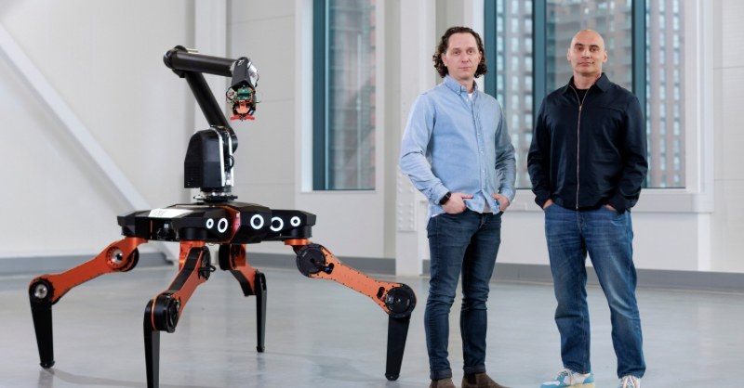
图1：前15亿美元外卖平台创始人新创建筑机器人公司All3，获2500万美元种子轮融资（来源：Tech Funding News AI Funding）
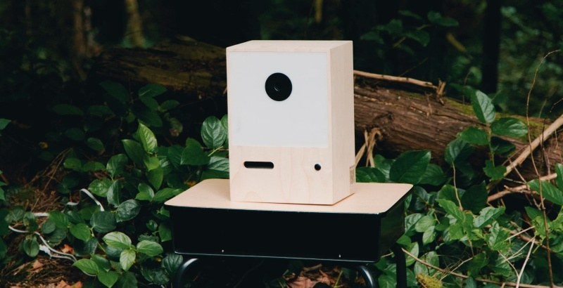
图2：照相亭初创公司用户破百万，获 a16z 投资青睐（来源：Tech Funding News AI Funding）
1. 前15亿美元外卖平台创始人新创建筑机器人公司All3，获2500万美元种子轮融资
来源：Tech Funding News AI Funding 发布时间：2026-04-29 08:00
摘要：欧洲建筑机器人初创公司All3宣布完成2500万美元种子轮融资，本轮由RTP Global和SuperSeed联合领投。该公司创始团队此前曾成功打造并退出一家价值15亿美元的食品配送平台。All3致力于开发全自动化AI建筑平台，通过机器人技术和人工智能实现建筑施工流程的智能化与自动化，旨在解决建筑行业劳动力短缺和效率低下问题。此次融资将用于加速其AI建筑平台的规模化应用和技术研发。
要点1：All3完成2500万美元种子轮融资，RTP Global与SuperSeed联合领投
要点2：创始团队拥有15亿美元外卖平台成功退出背景
要点3：公司专注于全自动化AI建筑平台，推动建筑施工智能化
原文链接：https://techfundingnews.com/all3-25m-seed-rtp-global-construction-robotics-ai/
2. 照相亭初创公司用户破百万，获 a16z 投资青睐
来源：Tech Funding News AI Funding 发布时间：2026-04-28 18:59
摘要：一家位于纽约 Bushwick 的照相亭初创公司近日宣布用户数量突破 100 万。该公司开发的新型 AI 摄影设备部署于改造后的仓库等线下场景，吸引大量用户排队体验。此轮融资由知名风投机构 Andreessen Horowitz（a16z）领投，显示出资本市场对 AI 驱动的实体摄影体验与消费级硬件结合模式的认可。该项目通过技术创新重塑传统照相亭体验，快速实现用户增长，成为近期 AI 硬件创业领域的热门案例。
要点1：该公司用户规模突破 100 万，显示其 AI 硬件商业模式获得市场验证
要点2：获得顶级风投 a16z 投资，反映机构对 AI 消费级硬件赛道的关注
要点3：设备部署于线下场景，结合人工智能技术提供新型摄影体验
原文链接：https://techfundingnews.com/a-photo-booth-startup-just-hit-a-million-users-heres-why-a16z-backed-it/
3. 被Anthropic超车的OpenAI，正在远离微软、靠近亚马逊
来源：36Kr AI 发布时间：2026-04-29 17:08
摘要：OpenAI正加速从微软Azure向亚马逊AWS转移，双方宣布Azure不再拥有OpenAI产品的独占权，同时OpenAI的GPT模型和Codex将登陆AWS。此前OpenAI已与亚马逊签署累计1380亿美元的八年算力合同，并获得亚马逊500亿美元战略投资。此举源于OpenAI面临的算力短缺危机及Anthropic的强势竞争——后者凭借更强的Coding能力在Agent爆发期实现反超，目前Anthropic年化营收超300亿美元、估值达1万亿美元，均超越OpenAI（250亿美元/8530亿美元）。OpenRouter数据显示，2026年前四个月Claude系列模型Token消耗量（37.27万亿）已显著超过GPT系列（28.24…
要点1：OpenAI与微软解除独占合作，与亚马逊AWS签署累计1380亿美元算力合同并获得500亿美元投资，战略重心显著转向亚…
要点2：Anthropic首次在营收（ARR 300亿美元 vs 250亿）和估值（1万亿 vs 8530亿）上双双超越Ope…
要点3：Coding能力差距是竞争关键：在Agent爆发背景下，Claude的代码生成优势使其在开发者和企业客户中渗透率激增，…
原文链接：https://36kr.com/p/3787391989226499
4. 今天，OpenAI与微软正式「分手」！AGI卖身契作废
来源：新智元 发布时间：2026-04-29 10:04
摘要：OpenAI与微软宣布全面重写合作协议，微软放弃对OpenAI产品和模型的独家销售权，允许OpenAI在AWS等任何云平台销售其全部产品，但OpenAI需继续向微软支付20%收入分成至2030年。原协议中的AGI（通用人工智能）触发条款被彻底废除，改为固定日期机制，OpenAI由此获得更大商业自主性。与此同时，亚马逊宣布OpenAI模型将登陆AWS Bedrock，但企业客户反应冷淡，更倾向于使用已深度集成的Claude和Nova模型。此次协议重写恰逢马斯克诉OpenAI案开庭，双方意图淡化紧密关联以应对法律风险。目前OpenAI企业收入占比仅40%，预计2026年亏损140亿美元，而竞争对手Anthropic已通过多云策略实现快…
要点1：微软放弃OpenAI独家销售权，OpenAI获准在AWS等全平台销售产品，但需支付收入分成至2030年
要点2：AGI条款正式废除，改为固定日期机制，OpenAI重获技术里程碑定义自主权
要点3：OpenAI与AWS达成合作但企业客户反应冷淡，Claude和Nova已占据企业市场主导地位
原文链接：https://aiera.com.cn/2026/04/29/other/admin/91048/%e4%bb%8a%e5%a4%a9%ef%bc%8copenai%e4%b8%8e%e5%be%ae%e8%bd%af%e6%ad%a3%e5%bc%8f%e3%80%8c%e5%88%86%e6%89%8b%e3%80%8d%ef%bc%81agi%e5%8d%96%e8%ba%ab%e5%a5%91%e4%bd%9c%e5%ba%9f/
5. 7006万补助带来首季盈利，摩尔线程继续等待商业化拐点
来源：36Kr AI 发布时间：2026-04-29 17:08
摘要：国产GPU第一股摩尔线程披露2026年一季报及2025年年报。一季度营收7.38亿元，同比增长155%，归母净利润0.29亿元实现单季盈利，但主要依赖7006万元政府补助等非经常性损益，扣非后仍亏损0.54亿元。公司3月签订6.6亿元夸娥智算集群大单，但面临客户集中度风险，前五大客户贡献超九成营收。作为对标英伟达的全功能GPU厂商，摩尔线程虽技术壁垒高、产品体系丰富，但面临高投入、高亏损挑战，真正的盈利拐点尚未到来。
要点1：一季度账面盈利主要依靠7006万元政府补助，扣非后仍亏损0.54亿元，尚未迎来真正盈利拐点
要点2：3月签订6.6亿元夸娥智算集群大单，但客户集中度极高，前五大客户贡献91.36%营收
要点3：坚持全功能GPU技术路线对标英伟达，技术想象空间大但投入重、周期长，生态建设仍处初期
原文链接：https://36kr.com/p/3787522289676804
投融资事件汇总表
企业/项目 | 轮次 | 金额 | 投资方 | 业务方向
All3 | 种子轮 | 2500万美元 | RTP Global, SuperSeed | 建筑机器人及AI自动化建筑平台
未披露 | 未披露 | 未披露 | Andreessen Horowitz (a16z) | AI 照相亭及智能摄影设备
OpenAI | 战略融资 | 亚马逊投资500亿美元（首期150亿美元），算力合同1380亿美元 | 亚马逊 | AI基础模型研发、ChatGPT对话应用、Codex代码生成平台及Agent工具
OpenAI | 战略合作协议重写 | 微软保留27%股权；OpenAI支付20%收入分成至2030年；亚马逊承诺投资最高500亿美元 | 微软、亚马逊 | AI大模型云服务及企业级AI应用
摩尔线程 | 已上市（科创板） | 不适用 | 不适用 | 全功能GPU研发与销售，夸娥智算集群解决方案
五、最新研究论文

图1：10万引普林斯顿刘壮最新访谈：架构没那么重要，数据才是王道（来源：量子位）
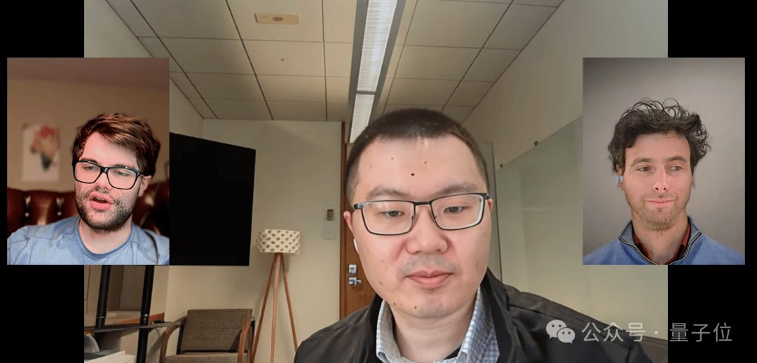
图2：10万引普林斯顿刘壮最新访谈：架构没那么重要，数据才是王道（来源：量子位）
1. 10万引普林斯顿刘壮最新访谈：架构没那么重要，数据才是王道
来源：量子位 发布时间：2026-04-29 12:20
摘要：普林斯顿大学助理教授、高引学者刘壮在最新播客中提出颠覆性观点：过去十年AI进步主要源于数据与计算规模扩张，而非架构创新。他指出，只要残差连接、自注意力等基础组件设计正确，ConvNet与Transformer最终会收敛到相同性能曲线。刘壮团队实验发现，主流亿级数据集在模型眼中仍高度可区分，多样性远未达到"无偏全球分布"。他认为，当前AI的最大瓶颈并非推理能力或智能体协作，而是稳定的长期记忆机制；视觉世界模型缺失源于视觉数据信息密度过高，且多数数字化工作根本无需视觉世界模型。
要点1：架构差异并非性能差距的决定性因素，数据规模与计算规模才是推动AI进步的核心动力
要点2：现有大规模数据集多样性严重不足，模型能以80%以上准确率判断图像来源数据集
要点3：AI发展的关键瓶颈是稳定的长期记忆能力，而非推理能力或智能体架构
原文链接：https://www.qbitai.com/2026/04/410791.html
论文要点汇总表
论文来源/会议信息 | 研究机构 | 核心结论
《信息瓶颈》播客 | 普林斯顿大学 | 数据质量与规模优于架构创新，长期记忆机制是AI能力跃迁的关键瓶颈

